

지도 간략 설명:  
**오늘,  
우리는 되찾으리라  
  
우리의 유산과  
우리의 전설을**

한 고대 사원에 진입한 사령관들은 오래된 유산을 발견하게 되고, 세력을 나눠 그 유산을 놓고 전략을 겨룹니다.

# Ⅱ. 사령관 설정

5 vs 5 진행이며 한팀 당 사령관은

1. 선봉사령관
2. 중앙사령관
3. 화기사령관
4. 전술작전사령관
5. 공중지원사령관

으로 구성됩니다. 사령관들의 유닛 스펙은 모두 캠페인 버전으로 설정되어있습니다. 일부 사기적이거나, 활용도가 낮은 스킬은 임의로 손을 대었습니다. 이 중 선봉, 중앙, 화기 사령관은 주사령관이며 기본유닛세팅은 다음과 같습니다.

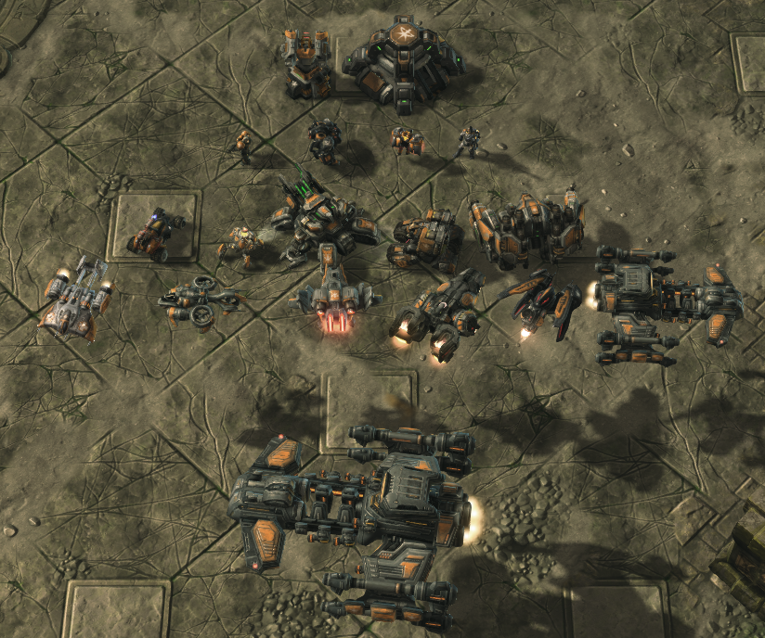

|  |  |  |  |  |  |
| --- | --- | --- | --- | --- | --- |
| 테란 - 주사령관 | | | | | |
| 구조물 | 미사일포탑  (미사일터렛) | 벙커 |  |  |  |
| 병영  (배럭스) | 마린  (해병) | 불곰 | 사신 | 유령  (고스트) |  |
| 군수공장  (팩토리) | 화염차 | 땅거미지뢰 | 공성전차  (시즈탱크) | 사이클론 | 토르 |
| 우주공항  (스타포트) | 의료선 | 밴시 | 바이킹 | 해방선 | 전투순양함  (배틀쿠르저) |
|  | 밤까마귀 |  |  |  |  |
| 최종병기  (우주공항) | 관제순양함(전투순양함기반)  (야마토포)(차원도약)(스캐너탐색)(레이더장착)(32칸병력수송)(1기 제한) | | | | |

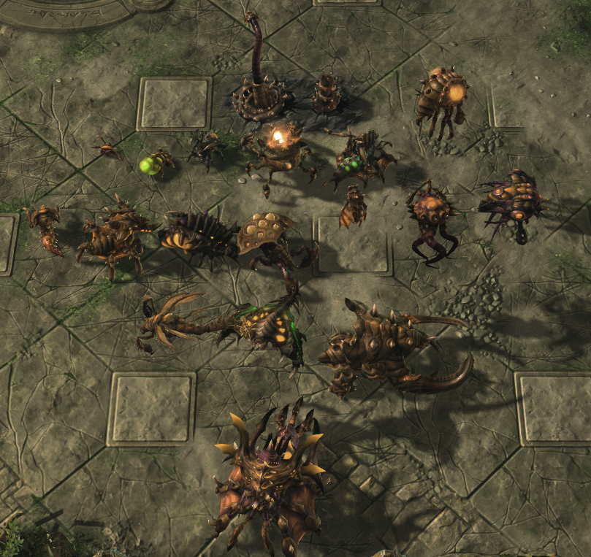

|  |  |  |  |  |  |  |  |
| --- | --- | --- | --- | --- | --- | --- | --- |
| 저그 - 주사령관 | | | | | | | |
| 구조물 | 가시촉수  (성큰콜로니) | | 포자촉수  (스포어콜로니) | | | | |
| 부화장  (해처리) | 저글링 | 맹독충 | 바퀴 | 궤멸충 | 여왕 | | 대군주 |
| 번식지  (레어) | 히드라  리스크 | 가시지옥  (러커) | 감염충 | 뮤탈리스크 | 군단숙주 | | 타락귀 |
|  | 감시군주 |  |  |  |  | |  |
| 군락  (하이브) | 무리군주 | | 울트라리스크 | | | 살모사 | |
| 최종병기  (군락) | 거대 여왕 - 니아드라  (저글링, 바퀴, 히드라, 울트라리스크 알 생성)(재생오라버프)(1기 제한) | | | | | | |

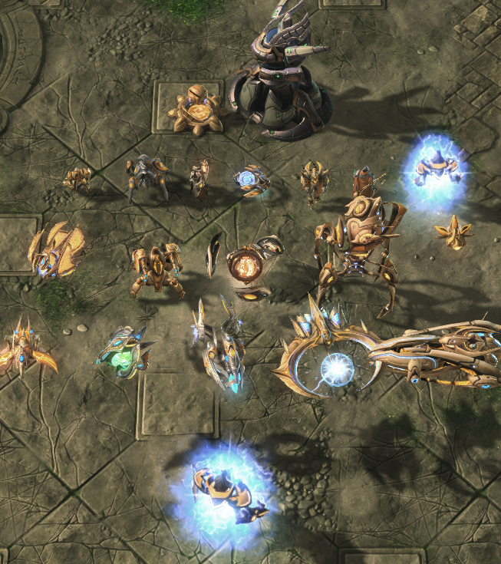

|  |  |  |  |  |  |
| --- | --- | --- | --- | --- | --- |
| 프로토스 - 주사령관 | | | | | |
| 구조물 | 광자포 | 케이다린초석 |  |  |  |
| 관문  (게이트웨이) | 광전사  (질럿) | 추적자 | 파수기 | 암흑기사  (다크템플러) | 고위기사  (하이템플러) |
|  | 사도 | 집정관  (아칸) |  |  |  |
| 로봇공학  (로보틱스  퍼실리티) | 차원분광기 | 불멸자 | 거신 | 분열기 | 관측선  (옵저버) |
| 우주관문  (스타게이트) | 불사조 | 예언자 | 공허포격기 | 폭풍함 | 우주모함  (캐리어) |
| 최종병기  (관문) | 황혼 집정관(집정관기반)  (그림자돌진-돌진 시 은폐)(개수제한없음) | | | | |

추가 정보

선봉, 화기 사령관:  
선봉은 방 2업, 화기는 공 2업이 기본적으로 되어있습니다.  
180의 인구 수 제한을 가집니다.  
확장 기지가 외부에 노출되어 있습니다.

중앙 사령관:  
공 1업, 방 1업이 기본적으로 되어있습니다.  
200의 인구 수 제한을 가집니다.  
가장 넓은 면적입니다.  
본 기지에 확장 기지가 포함되어 있습니다.

전술작전 사령관은 부사령관이며 기본유닛세팅은 다음과 같습니다.

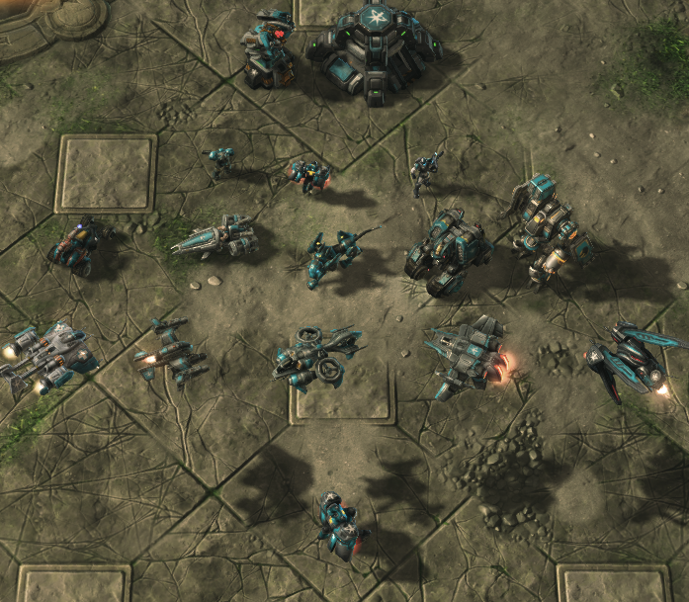

|  |  |  |  |  |  |
| --- | --- | --- | --- | --- | --- |
| 테란 - 부사령관(전술작전) ) | | | | |  |
| 구조물 | 미사일포탑  (미사일터렛) | 벙커 |  |  |  |
| 병영  (배럭스) | 마린  (해병) | 사신 | 유령  (고스트) |  |  |
| 군수공장  (팩토리) | 화염차 | 시체매  (벌쳐) | 약탈자  (은폐 가능) | 사이클론 | 투견 |
| 우주공항  (스타포트) | 의료선 | 망령 | 밴시 | 바이킹 | 밤까마귀 |
| 최종병기  (병영) | 비공개(사신기반)  (지형넘기)(EMP)(전투회복제)(전술핵투하)(은폐)(1기 제한) | | | |  |

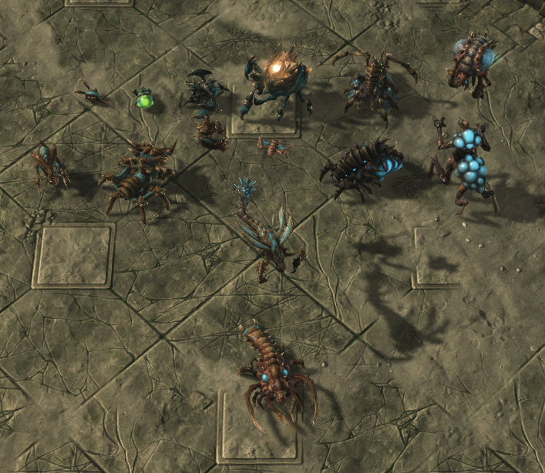

|  |  |  |  |  |  |  |  |
| --- | --- | --- | --- | --- | --- | --- | --- |
| 저그 - 부사령관(전술작전) | | | | | | | |
| 구조물 | 가시촉수  (성큰콜로니) | | 포자촉수  (스포어콜로니) | | | | |
| 부화장  (해처리) | 저글링 | 맹독충 | 바퀴 | 궤멸충 | 여왕 | | 대군주 |
| 번식지  (레어) | 히드라  리스크 | 가시지옥  (러커) | 감염충 | 뮤탈리스크 | 갈귀  (스커지) | | 감시군주 |
|  | 변형체 |  |  |  |  | |  |
| 군락  (하이브) | 살모사 | |  | | |  | |
| 최종병기  (군락) | 더스티리스크(파멸충-디파일러기반)  (어둠의구름)(역병)(흡수)(심연잠복-점막있으면 어디든 이동)(1기 제한) | | | | | | |

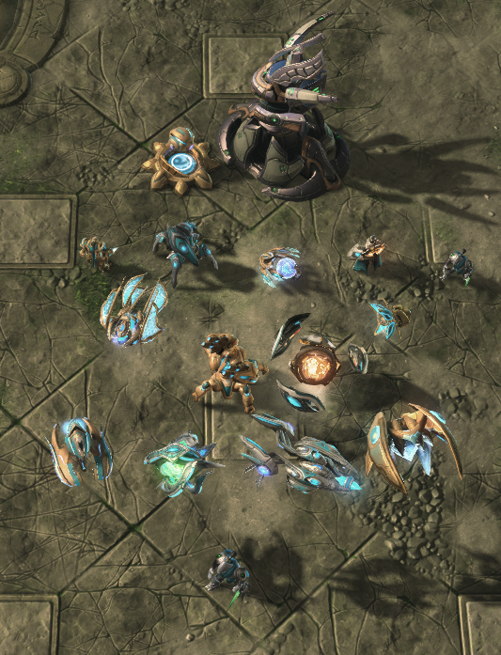

|  |  |  |  |  |  |
| --- | --- | --- | --- | --- | --- |
| 프로토스 - 부사령관(전술작전) | | | | | |
| 구조물 | 광자포 | 케이다린초석 |  |  | |
| 관문  (게이트웨이) | 광전사  (질럿) | 추적자 | 파수기 | 사도 | 암흑기사  (다크템플러) |
| 로봇공학  (로보틱스  퍼실리티) | 차원분광기 | 불멸자 | 분열기 | 관측선  (옵저버) |  |
| 우주관문  (스타게이트) | 해적선 | 예언자 | 공허포격기 | 중재자 |  |
| 최종병기  (관문) | 전승자(암흑기사기반)  (영구은폐)(그림자이동-점멸)(사이오닉스톰)(1기 제한) | | | |  |

추가 정보

공 1업이 기본적으로 되어있습니다.  
150의 인구 수 제한을 가집니다.  
기지가 한 개입니다.  
풍부한 광물 4개, 일반 광물 4개, 풍부한 가스 1개, 일반 가스 1개의 기지입니다.

공중지원 사령관은 부사령관이며 기본유닛세팅은 다음과 같습니다.

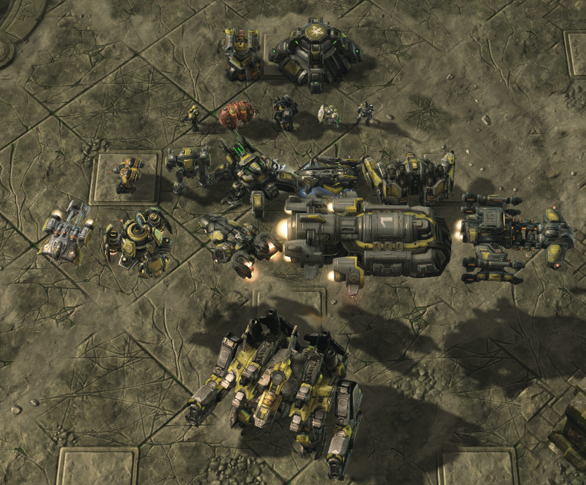

|  |  |  |  |  |  |
| --- | --- | --- | --- | --- | --- |
| 테란 - 부사령관(공중지원) | | | | | |
| 구조물 | 미사일포탑  (미사일터렛) | 벙커 |  |  |  |
| 병영  (배럭스) | 마린  (해병) | 불곰 | 화염방사병  (파이어뱃) | 의무관  (메딕) | 유령 |
| 군수공장  (팩토리) | HERC  (갈고리돌격) | 골리앗 | 공성전차  (시즈탱크) | 코브라 | 토르 |
| 우주공항  (스타포트) | 의료선 | 과학선 | 해방선 | 헤라클레스  (오딘탑승) | 전투순양함 |
| 최종병기  (군수공장) | 오딘(공중지원이지만 이미 의료선과 과학선이 다 해서 맷집지원으로 채택)  (330mm 연발포격-해당지역 초토화)(1기 제한) | | | | |

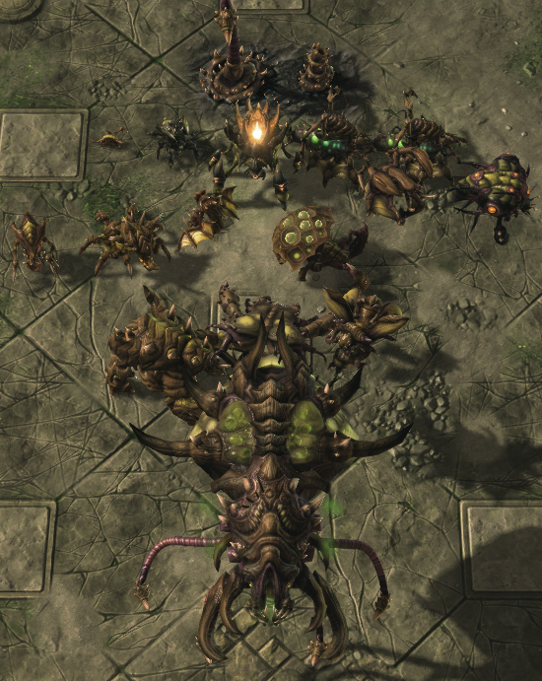

|  |  |  |  |  |  |  |  |
| --- | --- | --- | --- | --- | --- | --- | --- |
| 저그 - 부사령관(공중지원) | | | | | | | |
| 구조물 | 가시촉수  (성큰콜로니) | | 포자촉수  (스포어콜로니) | | | | |
| 부화장  (해처리) | 저글링 | 바퀴 | 궤멸충 | 여왕 | 여왕  (애벌레) | | 대군주 |
| 번식지  (레어) | 히드라  리스크 | 가시지옥  (러커) | 군단숙주 | 뮤탈리스크 | 감시군주 | |  |
| 군락  (하이브) | 울트라리스크 | | 수호군주  (가디언) | | | 포식귀  (디바우러) | |
| 최종병기  (군락) | 거대군주(거대괴수기반)(플라스미드-구조물500피해)  (생체정지-유닛묶음)(야생변이-해당지역공속체력증가)(1기 제한) | | | | | | |

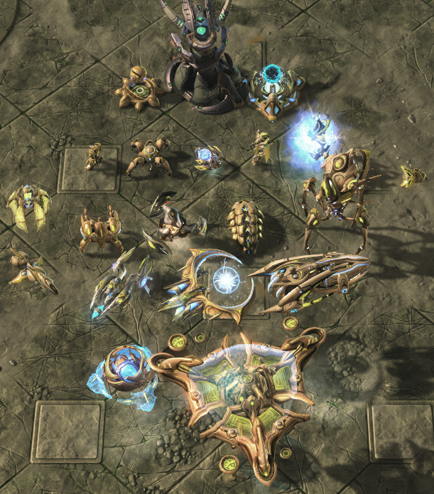

|  |  |  |  |  |  |  |
| --- | --- | --- | --- | --- | --- | --- |
| 프로토스 - 부사령관(공중지원) | | | | | | |
| 구조물 | 광자포 | 케이다린초석 | | 보호막충전소  (쉴드배터리) | | |
| 관문  (게이트웨이) | 광전사  (질럿) | 용기병 | 파수기 | 고위기사  (하이템플러) |  |  |
| 로봇공학  (로보틱스  퍼실리티) | 차원분광기 | 불멸자 | 거신 | 분열기 | 파괴자  (리버) | 관측선  (옵저버) |
| 우주관문  (스타  게이트) | 정찰기  (스카웃) | 공허포격기 | 폭풍함 | 우주모함  (캐리어) |  |  |
| 최종병기  (연결체) | 모선핵(시간왜곡)(대규모귀환)(수리비행정)(수호방패)(1기 제한)  모선(시간왜곡)(대규모귀환)(수리비행정)(광자과충전)(향상된수호방패)(1기 제한) | | | | | |

추가 정보

방 1업이 기본적으로 되어있습니다.  
150의 인구 수 제한을 가집니다.  
기지가 한 개입니다.  
풍부한 광물 4개, 일반 광물 4개, 풍부한 가스 1개, 일반 가스 1개의 기지입니다.

프로토스 지원 유닛, 구조물 부가설명

파수기의 수호방패(피격 시 2피해 감소)를 삭제합니다. 대신 보호막 충전소(쉴드배터리)의 능력을 얻습니다.

보호막 충전소의 기능이 파수기로 이전 됨에 해당 구조물이 삭제됩니다. 단, 이 게임의 형편 상 기지 방어가 후반에 극대화될 필요가 있기 때문에 케이다린 초석으로 대체합니다.

파수기의 수호방패는 공중지원사령관의 모선핵과 모선핵으로 이전됩니다. 이는 모선이 광자과충전으로 기지 방어를 할 지, 수호방패로 전선의 병력을 지원할 지에 대한 양자택일을 묻습니다.

# Ⅲ. 요소

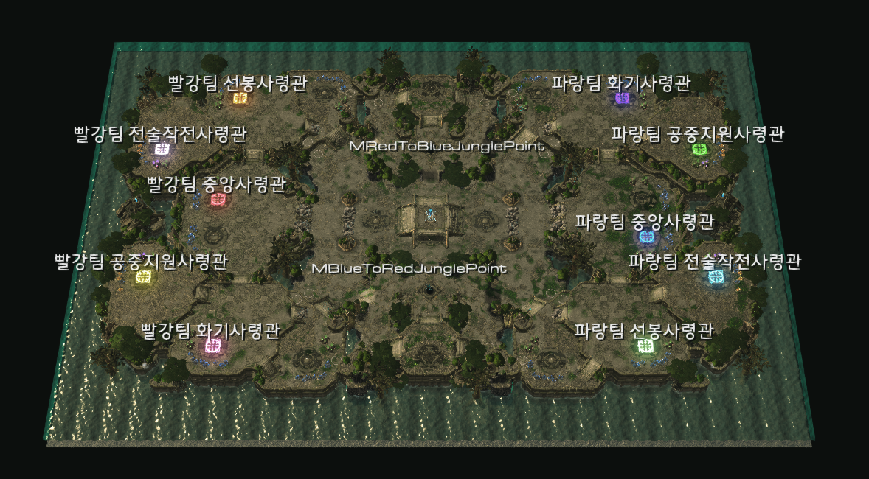

전경

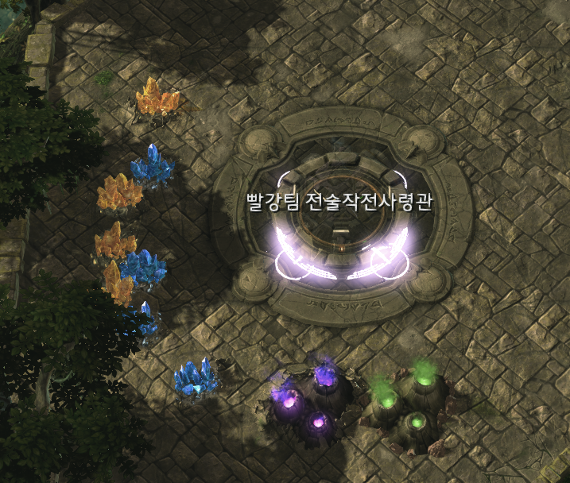

부사령관의 원베이스

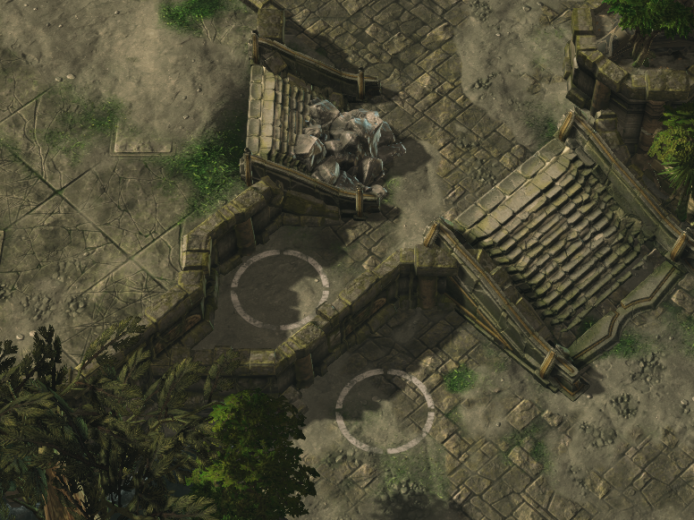

선봉, 화기사령관 주 입구에 사신 및 언덕견제 지형

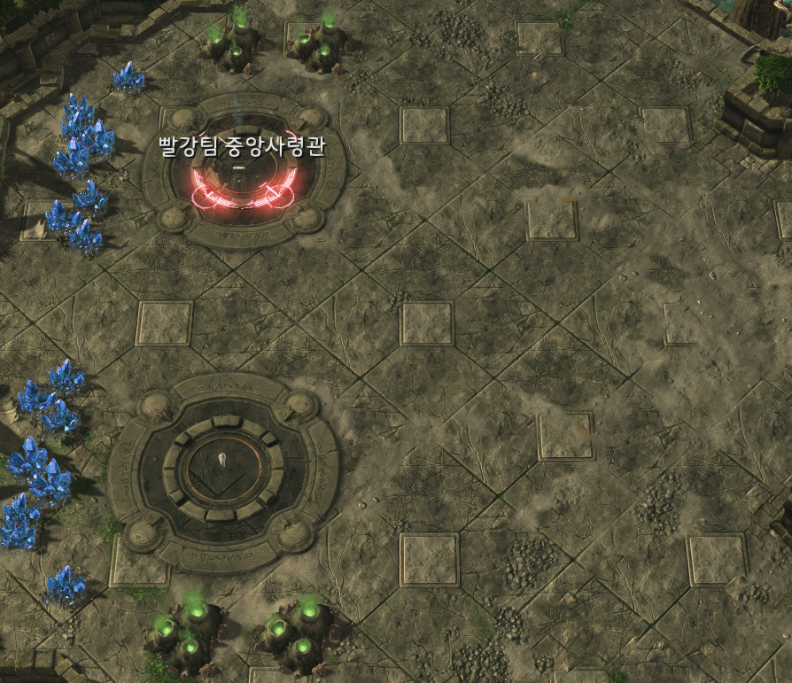

광활한 중앙사령관 지형

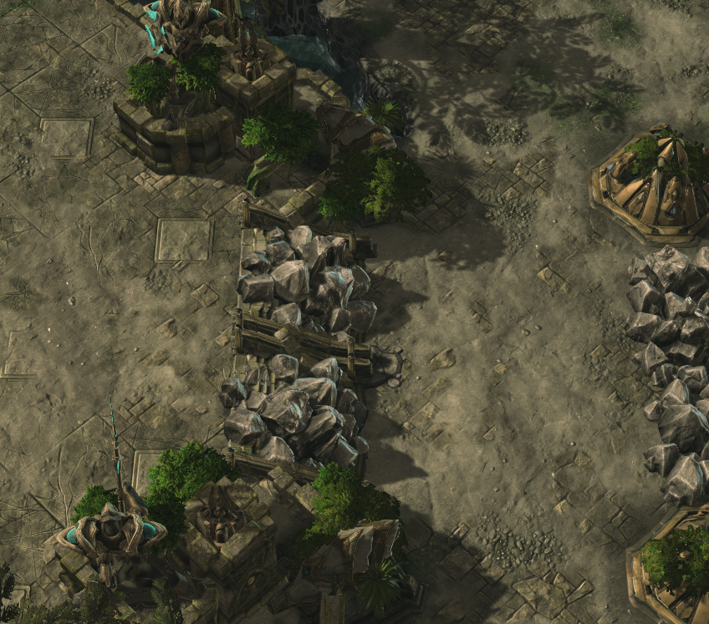

잔해로 막혀있는 중앙사령관 입구 (체력 2000)

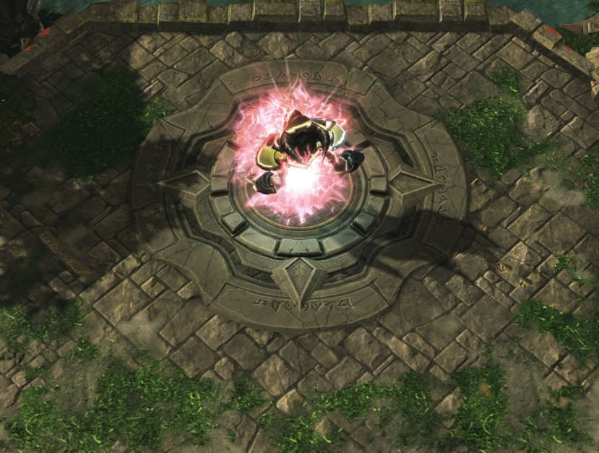

전장 12시 지역에 암흑 집정관이 배치됩니다. (게임 시작 후 7분 뒤, 보호막 1800, 체력 300)  
처치 시에는 방어력 2, 체력 재생 2, 이동속도 1.5배 버프가 3분 간 제공됩니다.  
처치 후 4분 뒤 다시 등장합니다.

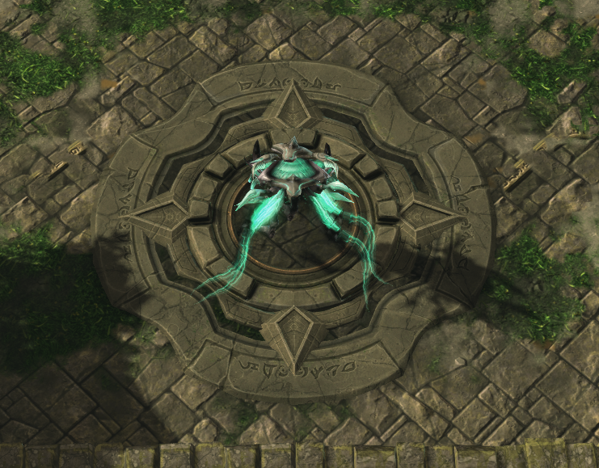

전장 6시 지역에 혼종이 배치됩니다. (게임 시작 후 9분 뒤, 보호막 1000, 체력 1000)  
처치 시에는 공격력 2, 사거리 1, 공격 속도 1.5배 증가 버프가 3분 간 제공됩니다.  
처치 후 4분 뒤 다시 등장합니다.

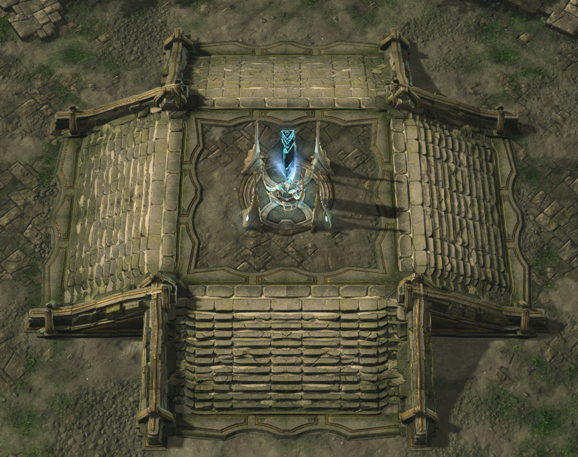

맵 한가운데 배치된 중추석

유닛이 접근해 중추석 충전을 실시합니다.

# Ⅳ. 게임 종료 시나리오

첫 번째 시나리오 - 항복(gg 선언)

두 번째 시나리오 - 적 구조물 모두 파괴(섬멸)

마지막 시나리오 - 중추석 활성화  
이 게임의 세 번째 시나리오는 유즈맵 트리거로 구현됩니다. 따라서 오류가 생길 수도 있는데 현재까지는 한 번도 없었습니다.

최중요 오브젝트 중추석이 맵 한 가운데에 배치됩니다. 그리고 중추석은 자신 주위의 시야를 모든 유저들에게 제공합니다.

유저는 배치된 중추석에 유닛을 한 기라도 접근시킵니다. -> 우측 상단 버튼을 눌러 광물, 가스를 각각 500을 사용해 중추석 충전을 실시합니다. -> 3분간 체력 3000의 중추석을 방어하면 중추석이 가동돼 적을 모두 섬멸하게 됩니다. -> 실패하면 중추석은 초기화되고 30초 후 다시 충전을 실시할 수 있습니다.

[참고 영상](https://youtu.be/C5btvBQQSuQ?t=858)

# Ⅴ. 마무리

퍼즐 맞추듯 여러 유닛과 스킬들을 재조립하는 재미가 쏠쏠했습니다. 하지만, 제가 가장 중점을 둔 부분은 바로 세 번째 섬멸조건을 완성하는 것이었습니다. 본 게임을 포함한 현 시대의 전반적인 실시간 전략 게임을 살펴보면 무조건 맵 밖, 어느 한 구석에 위치한 주기지를 향해 쳐들어가야한다는 것입니다.

저는 섬멸조건이 늘 맵 밖에 위치한 것이 아니라 맵 안, 정중앙에도 위치할 수 있다는 것을 제시해보고 싶었습니다. 그리고 실제로 이 위치는 여러 FPS나 미션 임무를 겨루는 게임에서는 종종 채용되는 위치입니다. 흔히 고지전 개념이라고 봅니다.

이 지도는 (150 * 2(전술&지원) + 180 * 2(선봉&화기) + 200(중앙)) * 2(양팀) 라는 어마어마한 유닛 수를 감당해야할 것입니다. 이건 시원하게 한타하시라고 한계치까지 한번 끌어올린 것입니다.(더 원하시면 아예 공개되어 있으니 트리거 만져서 인구수든 자원이든 제한 푸시길... 렉걸리면 컴을 바꾸시든 블리자드 사에게 문의를 하든 알아서들 하세요. 전 모르겠습니다;;)

이 게임은 심심해서 한번 만들어 본겁니다. 다만, 다음 달 3월부터는 안 심심해질 것 같아서 아마, 새로운 패널스킬이라든지 컨텐츠 적인 업데이트는 힘들 수 있습니다. 전 이 맵의 수치밸런스 혹은 버그 잡을 예정입니다.(생각보다 버그가 많습니다ㅠ.ㅠ) 정말 간혹 컨텐츠 업데이트 들어갑니다.

해당 게시글은 제작 처음에 큰 힘이 되어준 사이트와 마지막까지 도움이 되었던 사이트 두 곳에 공유됩니다.

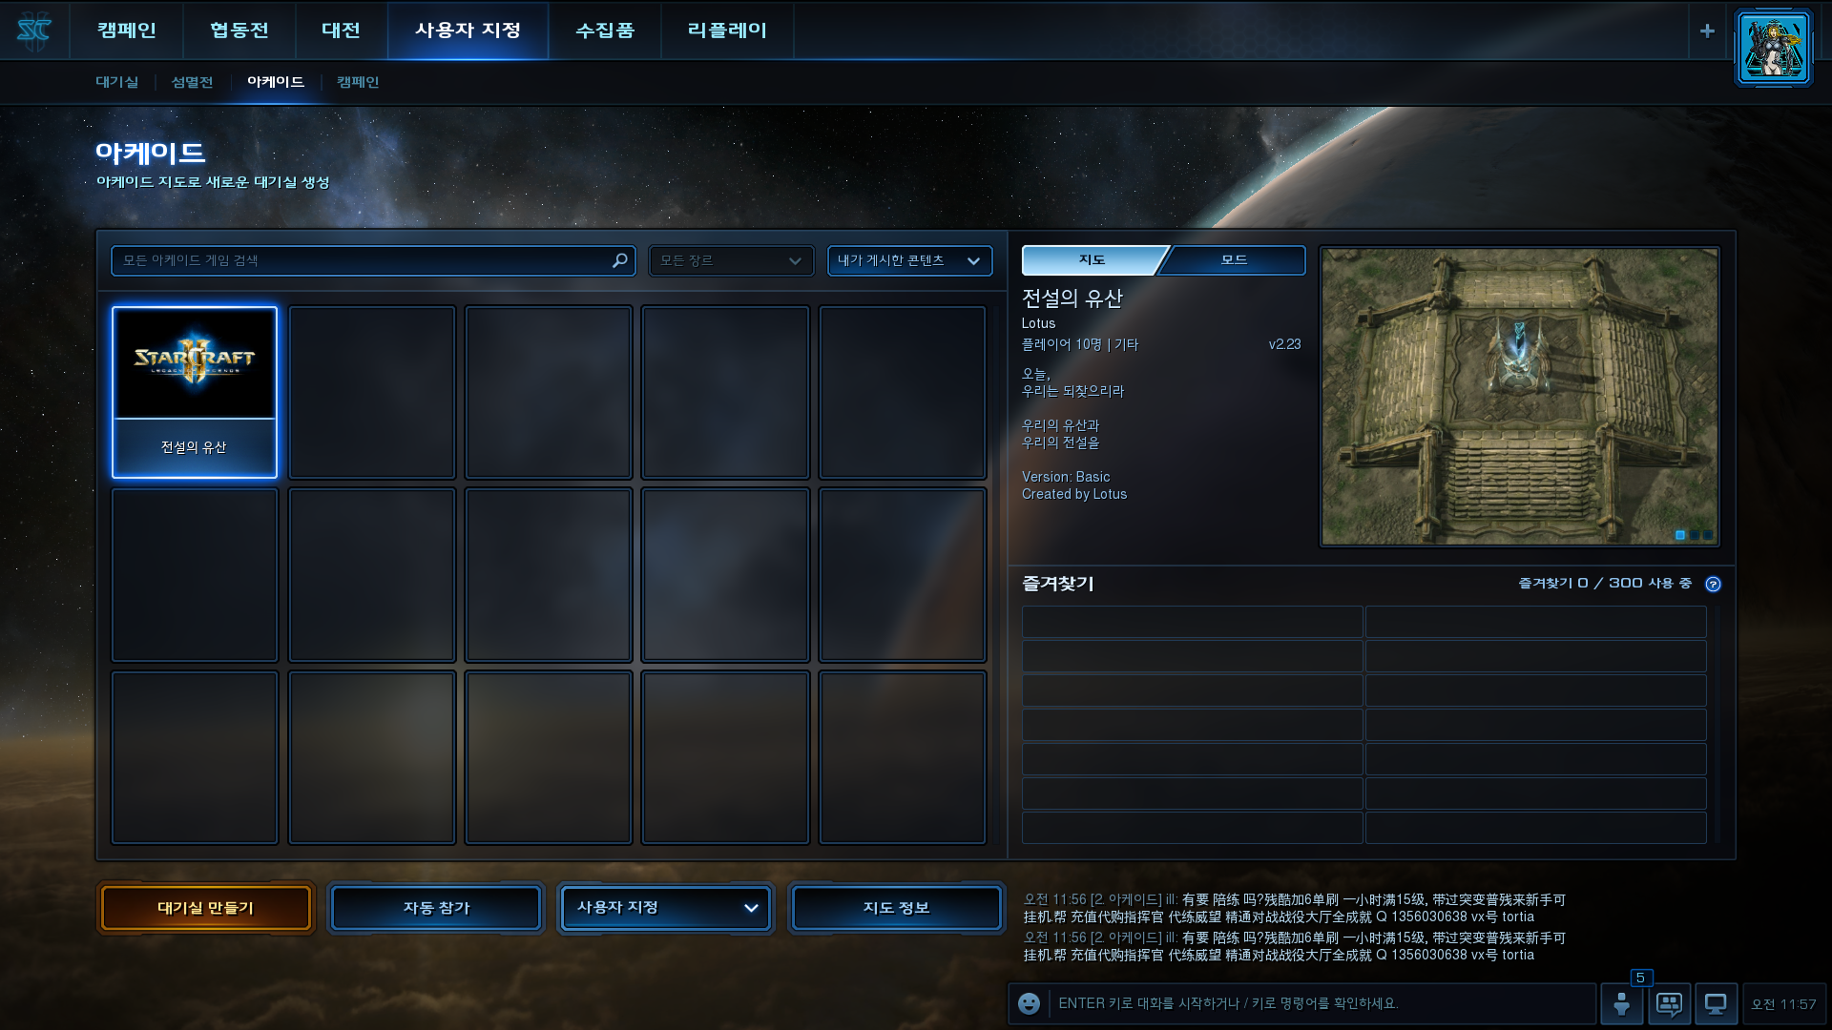

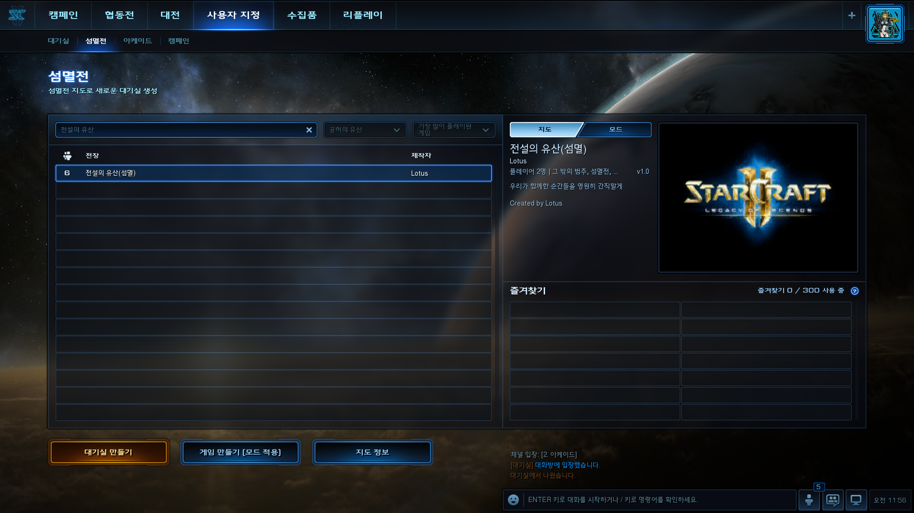

이 지도는 스타크래프트2 아케이드 게시판에 공개되어 있으며, 개발 진행 중 기본 윤곽이 완성된 섬멸전 지형도 함께 공유합니다.

아무쪼록 즐거운 제작 및 플레이되시길 바랍니다.